市立新北高工107學年度第1學期第一次段考試題 |  |  |  |  |  |  |  | 班別 |  | 座號 |  | 電腦卡作答
科 目 | 電子學I | 命題教師 | 范綱憲 | 年級 | 二 | 科別 | 電機科 | 姓名 |  |  |  | 是
一、選擇題每題3分，共75分
- ( ) 電子元件發展的三個時期，依序為(A)真空管、積體電路、電晶體 (B)積體電路、真空管、電晶體 (C)電晶體、真空管、積體電路 (D)真空管、電晶體、積體電路
- ( ) 超大型積體電路（VLSI）每個晶片上的邏輯閘數目約為？(A)12~100個 (B)100～1000個 (C)1000～100000個 (D)100000個以上
- ( ) 一週期性脈波，其頻率為100kHz，其工作週期為50%，則此脈波之脈波寬度為(A)20μs (B)10μs (C)5μs (D)2μs
- ( ) 有一正弦波於2.5ms完成（歷經）5個週期之變化，其頻率為(A)1kHz (B)2kHz (C)4kHz (D)8kHz
- ( ) 荷電載子在半導體內的漂移（drift）運動，源自於下列？(A)熱效應 (B)外加電壓 (C)載子濃度不均勻 (D)光線照射
- ( ) 本質半導體在絕對零度（0K）時，其導電性如同(A)金屬 (B)絕緣體 (C)一般半導體 (D)超導體
- ( ) 下列有關半導體之敘述，何者錯誤？(A)外質半導體的導電性較本質半導體好 (B)N型半導體帶負電 (C)P型半導體加入的雜質為受體 (D)N型半導體加入的雜質為五價元素
- ( ) 電子伏特（eV）是下列何者的單位？(A)電壓 (B)功率 (C)能量 (D)電量
- ( ) 下列有關外質半導體的敘述，何者錯誤？(A)N型半導體之多數載子為自由電子 (B)將五價雜質元素摻入純半導體中，以形成N型半導體 (C)P型半導體之少數載子為電洞 (D)將三價雜質元素摻入純半導體中，以形成P型半導體
- ( ) 如下圖所示電路，若該電路中D₁、D₂和D₃皆為理想二極體，若輸入V₁ = 1V、V₂ = 2V與V₃ = 3V，則流過電阻R上之電流？(A)1mA (B)2mA (C)3mA (D)4mA 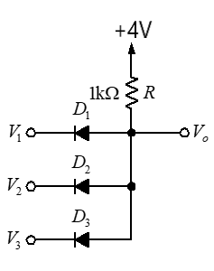
- ( ) 在一矽質二極體的兩端外加一順向偏壓1V，並測得順向電流為10mA，則二極體的分佈電阻為
(A)10Ω (B)30Ω (C)70Ω (D)100Ω
- ( ) 某矽二極體η = 2，熱電壓（thermal voltage）。若其順向電流為2mA，則其動態電阻值為何？
(A)6.5Ω (B)13Ω (C)26Ω (D)52Ω
- ( ) 使用三用電表之電阻檔來測量二極體，假設二極體的順向電阻為R₁、逆向電阻為R₂，若二極體為良好，則下列何者正確？(A)R₁的值非常小，R₂的值非常大 (B)R₁及R₂的值都非常小 (C)R₁的值非常大，R₂的值非常小 (D)R₁及R₂的值都非常大
- ( ) 下列有關二極體PN接面之電容的敘述，何者錯誤？(A)過渡電容之電容量與逆向偏壓成反比 (B)過渡電容之電容量與PN接面之截面積成正比 (C)擴散電容之電容量與順向偏壓成正比 (D)擴散電容量之電容與電洞之平均壽命無關
- ( ) 矽製二極體25°C時的切入電壓為0.6V，求65°C時切入電壓？(A)0.7V (B)0.6V (C)0.5V (D)0.4V
- ( ) 某矽製二極體之I-V特性曲線下圖所示，已知材料係數η = 2，，下列何者為正確的關係式？
(A) (B) (C) (D) 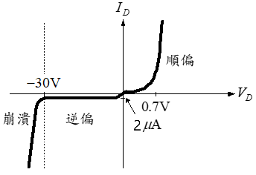
- ( ) 下列何者對矽質與鍺質二極體之障壁電位，及逆向飽和電流之比較，何者正確？(A)， (B)， (C)， (D)，
- ( ) 在一矽質二極體的兩端外加一順向偏壓1V，並測得順向電流為10mA，則二極體的靜態電阻為(A)10Ω (B)30Ω (C)70Ω (D)100Ω
- ( ) 稽納二極體應用於穩壓電路時，其工作區域為(A)崩潰區 (B)負電阻區 (C)順向區 (D)以上皆非
- ( ) 如下圖所示，若，，R₁ = 20kΩ，R₂ = 10kΩ，則？(A)20V (B)13.8V (C)10V (D)6.7V
- ( ) 一稽納二極體在25°C時的崩潰電壓為10V，其溫度係數為0.05%/°C，試求55°C時的稽納電壓為多少？(A)8.5V (B)9.85V (C)10.15V (D)11.5V
- ( ) 下列關於發光二極體特性之敘述，何者為是？(A)操作於反向偏壓下 (B)所發光之波長與電流大小有關 (C)所發光之波長與半導體能隙有關 (D)電流愈大，波長愈短
- ( ) 將交流電源轉換為直流電源的順序是？(A)變壓器、整流電路、濾波電路 (B)整流電路、變壓器、濾波電路 (C)整流電路、濾波電路、變壓器 (D)變壓器、濾波電路、整流電路
- ( ) 半波整流與中間抽頭型全波整流電路的比較，下列何者為非?(A)半波整流電路所需要的二極體數目為較全波整流電路少 (B)半波整流電路的輸出平均電壓為全波整流電路的一半 (C)半波整流電路的輸出有效值電壓為全波整流電路的一半 (D)半波整流電路的輸出信號頻率為全波整流電路的一半
- ( ) 一半波整流電路所輸出的電壓有效值為50V，試問其峰值電壓為多少？(A)50V (B)70.7V (C)78.6V (D)100V

二、計算題，共分(1至5題每個答案2分，共22分；第6題答案5分)
1. 如下圖所示電路，若D₁及D₂均為理想二極體，，變壓器匝數比N₁:N₂:N₃=10:1:1，則之有效值？與平均值(用π表示)？ 二極體逆向峰值電壓PIV？
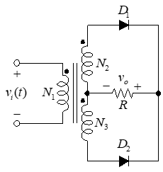

2. 某矽質半導體，其本質濃度，原子密度= 5 × 10²²個/cm³，每 5 × 10⁷的矽原子摻雜1個硼原子，此雜質半導體的型式？及自由電子濃度？電洞濃度？

3. 矽製二極體65°C時的逆向飽和電流為48μA，試求於25°C時的逆向飽和電流大小為何？

4. 如下圖所示電路，已知所有二極體皆具理想特性，且，求輸出電壓之有效值？二極體之逆向峰值電壓PIV？輸出電壓之頻率？

5. 有一正弦波信號為，求當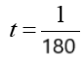秒時之電壓瞬間值為？

6. 如圖所示之電路，稽納二極體之，最大額定功率為600mW。若負載電阻兩端電壓要維持在10V，則之範圍為何？（假設）

